Муниципальное бюджетное дошкольное

образовательное учреждение детский сад №47 «Елочка»

г. Улан- Удэ

**ПРОЕКТ**

**«Мир воды»**

Старшая группа

Воспитатель: Толстоногова Н.А.

2024 г.

**Проект: «Мир воды» в старшей группе**

**Подготовила и провела:** воспитатель Толстоногова Н.А.

**Срок реализации:** 14.10.24-18.10.2024

**Вид проекта:** исследовательско – творческий, экологический.

**Тип проекта**: групповой.

**Участники проекта:** дети, воспитатель, родители, педагоги.

**Актуальность проблемы:** Проект разработан в силу особой актуальности воспитания экологической культуры дошкольников. Экологическое состояние нашей планеты и тенденция к его ухудшению требуют отныне живущих людей понимания сложившейся ситуации и сознательного к ней отношения.

На сегодняшний день экологическая грамотность, бережное отношение к природе стали залогом выживания человека на нашей планете. Кроме того, экологическое образование детей – это огромный потенциал их всестороннего развития. Формирование у детей знаний о различных явлениях окружающей природы должно сочетаться с пониманием ценности природы для общества и человека, с овладением нормами поведения в природной среде. Это достигается путем решения задач воспитания экологической культуры дошкольников.

**Цель:**Обобщить и расширить познавательный интерес дошкольников к воде, как объекту неживой природы.

**Задачи:**Развивать представления о свойствах (вкус, цвет, запах, текучесть) и состояниях воды (твердое,жидкое, газообразное);

Сформировать у детей знания о значении воды для всего живого на земле;

Развивать навыки элементарного экспериментирования;

Формировать осознанное, бережное отношение к воде как важному природному ресурсу;

Развитие творческих способностей взрослых и детей в процессе совместной деятельности;

Улучшить работу по взаимодействию с родителями, активизация позиции родителей как участников педагогического процесса детского сада;

Создавать условия для формирования у детей познавательного интереса, творческого воображения и мышления, а также коммуникативных навыков.

**Работа с родителями:**Создание альбома «Мир воды». Консультации по теме: «Занимательные опыты и эксперименты для дошкольников».

**Предполагаемый результат:** У детей сформированы представления об обитателях моря, их строении, среде обитания, внешнем виде;

Дети овладели понятиями "морские животные", "рыбы", "моллюски";

Дети имеют представления о взаимосвязи деятельности человека и окружающей среды;

У детей сформированы первоначальные навыки экологически грамотного поведения в природе;

Дети владеют навыками составления описательных рассказов о море, морских обитателях;

|  |  |  |
| --- | --- | --- |
| ОО | Организация совместной деятельности взрослого и детей | Организация развивающей среды |
| Социально-коммуникативное развитие | Беседа «Вода в природных явлениях» Формировать знания о разнообразном состоянии воды в окружающей среде, дать элементарные знания о круговороте воды в природе. Беседа на тему: «Обитатели морей и океанов». Цель: расширять и систематизировать знания детей о представителях **моря** об их особенностях, о приспособленности к жизни в водной среде. Беседа: «Осьминоги-обитатели морей». Цель: расширять и систематизировать знания детей о представителях морского дна, об их особенностях, о приспособленности к жизни в водной среде. Беседа: «Что такое море». Цель: дать представлениео**морских просторах, кто в них живет. Расширить знания детей о морях и океанах.** Просмотр с детьми мультфильмов и познавательных фильмов: «Подводная эра», «Осьминожки», развивающий мультфильм «Обитатели моря».  Фильм «Жители морей и океанов».  Дидактическая игра «Чья тень?», «Четвертый лишний». Сюжетно-ролевые игры: «Путешествие на корабле», «Подводная экспедиция». Развивающая игра «Подводный мир». Беседы о рыбах, о морях и океанах, о подводном мире.  Беседа о профессии водолаза  Разрешение проблемной ситуации «Загрязнение окружающей среды». | Глобус. Иллюстрации с изображением озер, рек, морей, океанов. Настоль-печатные игры . Дидактические игры. Атрибуты к сюжетно-ролевым играм. |
| Познавательное развитие | Решение проблемной ситуации «Что было бы, если бы на Земле исчезла вся вода?» дать знания о том, что вода необходима для поддержания жизни и обеспечения здоровья человека. Рассматривание глобуса. Опыт «Очистим воду»: очистка воды от разных примесей с помощью различных фильтров — бумаги, марли, сетки. «Наливаем — выливаем**».** Опыт «Свойства воды».  Опыт «Подводная лодка из яйца». Опыт с губкой. Дидактические игры: «Собери картинку и назови». Цель: закрепить умение складывать картинку и угадывать **морского обитателя.** «Найди и покажи». Цель: закреплять знания о морских животных и рыбах.  Сюжетно-ролевые игры: «Морские обитатели», «Подводное царство», «Рыбаки и рыбки». Цель: создать условия для обогащения детей впечатлениями, которые могут быть использованы в игре. Побуждать к развёртыванию данных игр.  «Добро пожаловать в экологию» стр180  «Знакомство со свойствами воды»  Задачи:  Познакомить с новыми свойствами воды;  Закрепить знания о знакомых свойствах;  Уметь практически действовать в проведении элементарных опытах;  Воспитывать познавательный интерес, самостоятельность. | Иллюстрации по теме недели, внести глобус Конструкторы разнообразные. Настольные игры. Схемы выкладывания морских обитателей из геометрических фигур.   Иллюстрации и картинки различных источников воды и водоемов на Земле, использовании воды в быту. Внести энциклопедию «Живые организмы морей»; коллекцию ракушек для рассматривания. |
| Развитие речи | Чтение с детьми произведений о море, морских жителях:  Чтение рассказа Н. Носова «Карасики». Цель: познакомить с новым произведением; закрепить представления о внешнем виде и строении, среде обитания данного вида рыб.  Чтение и заучивание стихотворения «Что такое море?»  Цель: помочь запомнить стихотворение с помощью картинок подсказок, учить выразительно рассказывать стихотворение. Составление описательных рассказов о морских животных. Разучивание стихов В. Орлова «Для чего морю наряды?», «Я рисую море», Ю. Дулепины «Осьминог», С. Баранова «Дельфины», пословиц и поговорок, загадывание загадок.  Пересказ сказки «Змея и рыба»  Цель: помочь понять мораль и содержание сказки, уточнить представления о рыбах. Чтение и обсуждение энциклопедий, литературных произведений: Г. Косов «Азбука подводного мира», С. Сахарнов  «Кто в море живет?», Г.Х. Андерсен «Русалочка». Рассматривание и обсуждение репродукций картин И. К. Айвазовский «Ночь. Голубая волна», «Девятый вал», «Чёрное море», «Ураган на море», «Парусник в море»; Марк Сузино «Картины рыбака», «Рыбацкое счастье», «Сокровища подводного мира». | Карточки с иллюстрациями, книги со стихами. Внести энциклопедию «Живые организмы морей»; коллекцию ракушек для рассматривания.  Плакаты, картинки для рассказа, пересказа*.* |
| Художественно-эстетическое развитие | Аппликация «Аквариум» - закреплять приёмы вырезания из прямоугольника. Самостоятельная художественная деятельность на тему «Обитатели моря» - развивать творческие способности детей, фантазию, воображение, образное мышление. Рисование на тему «Я рисую море» - развивать творческие способности, Оригами «Бумажный кораблик»-развивать умение детей работать по схеме самостоятельно. Лепка «На дне морском»- создание пластических образов подводного мира по представлению. Д/и (музыкальные)**.**  «Весёлая карусель» развитие координации движений, формировать умение согласовывать свои действия друг с другом.  Рисование «Рыбка» Цель: учить детей рисовать рыбку, передавать особенности строения тела, развивать творчество.  Рисование «Осьминожка». Цель: учить детей рисовать осьминога, передавать в рисунке особенности строения животного, развивать творчество.  Работа с раскрасками, мелками, карандашами.Прослушивание песен о море, слушание музыки: «Звуки моря», «Звуки дельфина». | Иллюстрации, картинки по теме недели. Цветная бумага, ножницы, клей, Альбомный лист, карандаши, пластилин, Трафареты морских обитателей, карандаши. |
| Физическое развитие | Малоподвижные игры «Найди море, реку, океан», «Кто больше?», «Назови одним словом». Подвижные игры «Море волнуется», «Водолаз», «Рыбаки и рыбки». Пальчиковая гимнастика «Чайка». . Пальчиковая гимнастика «Бочонок с водой». Физкультминутки «Краб». | Атрибуты к гимнастикам, массажный коврик, атрибуты к подвижным играм. |

*Приложение 1*

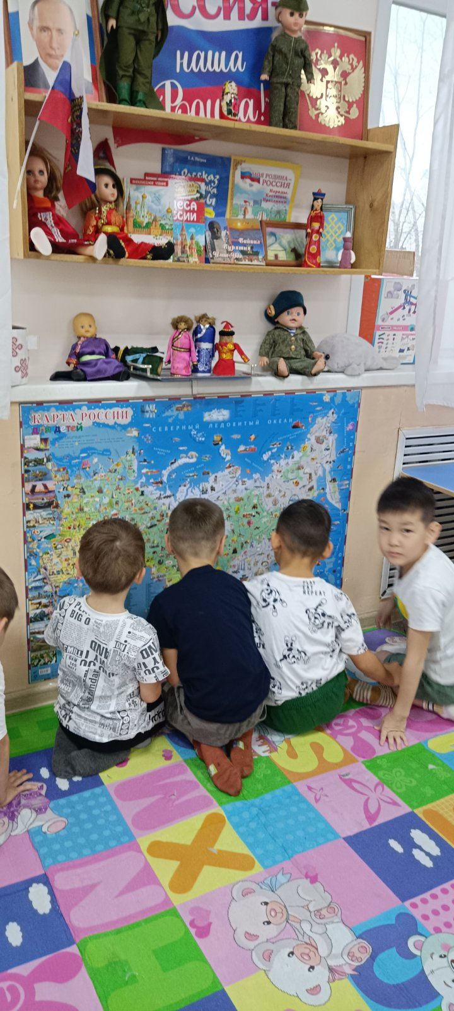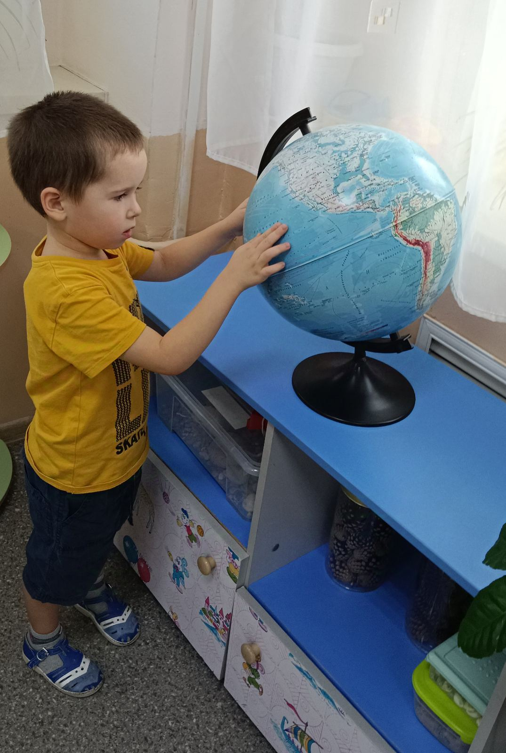

Знакомство с картой России и глобусом

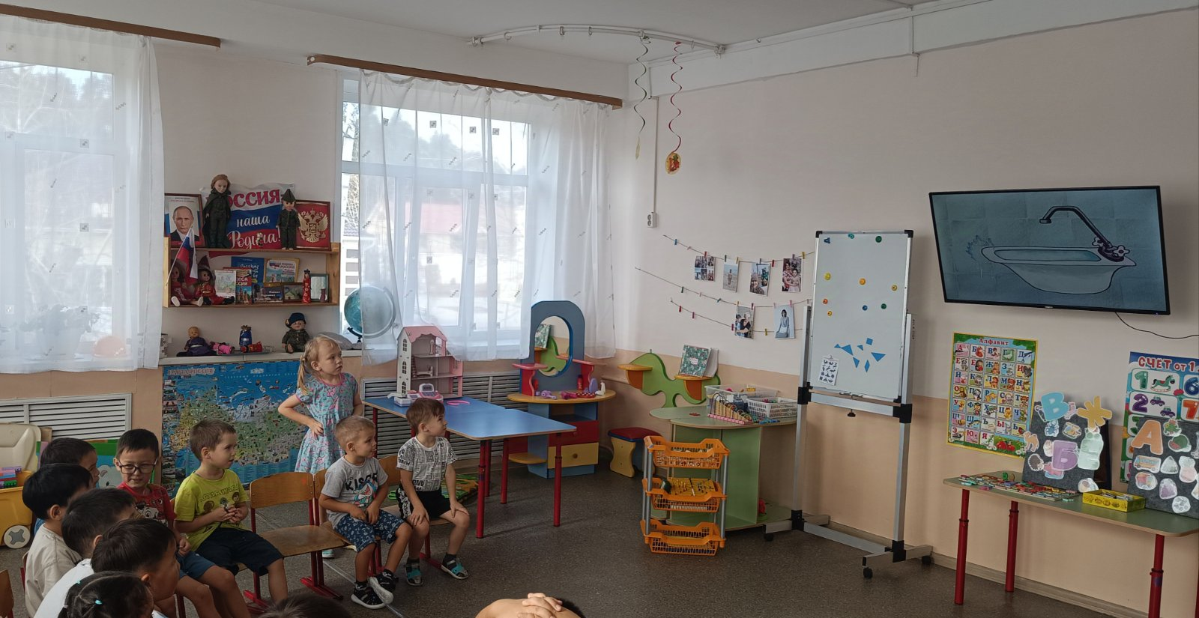Просмотр фильма "Берегите воду"

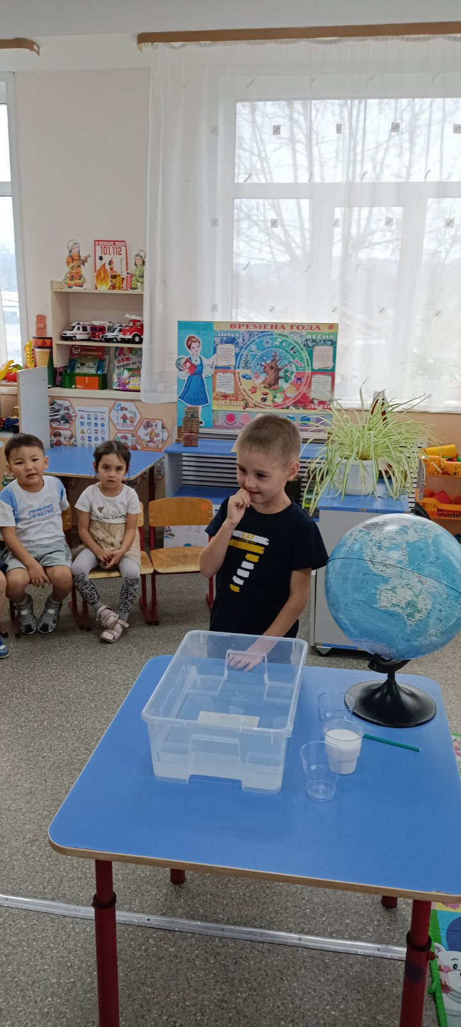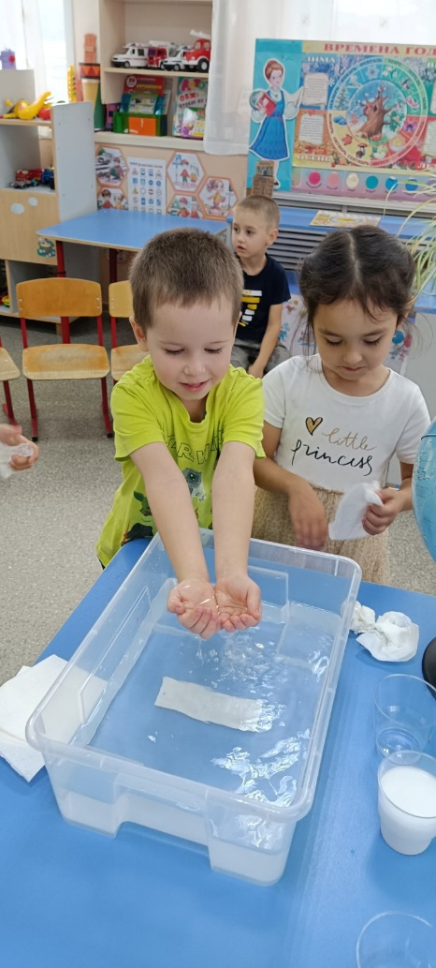 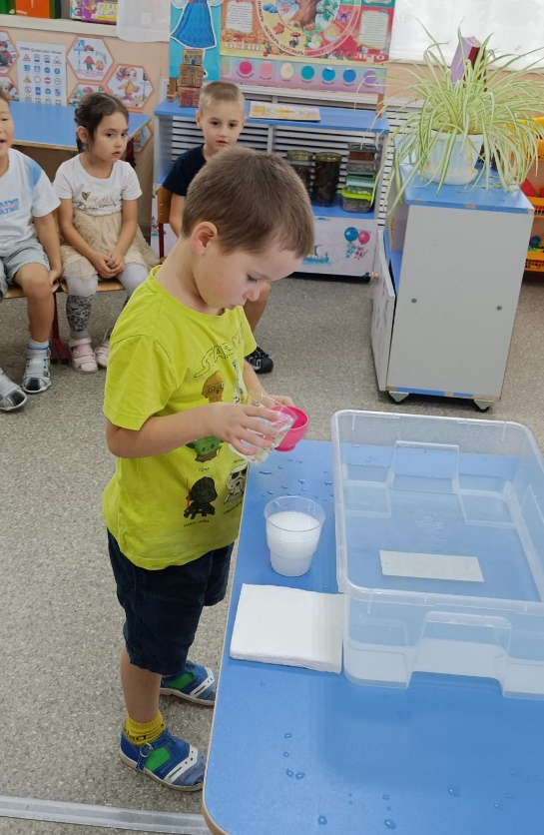

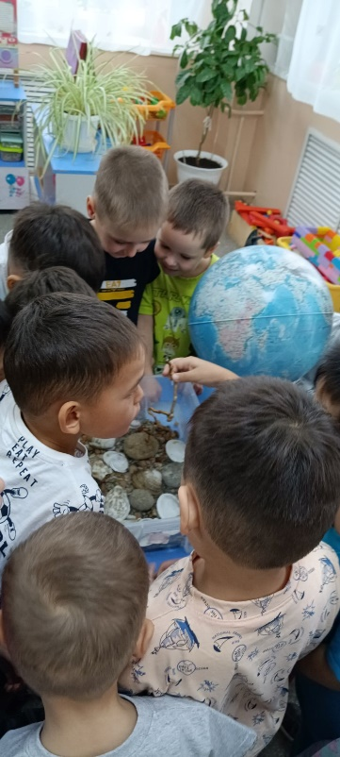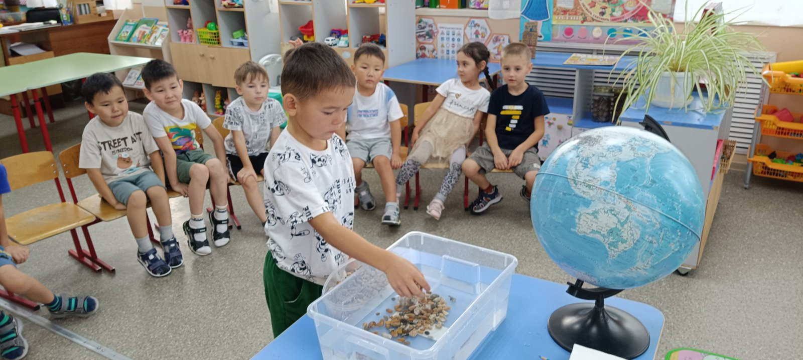Исследовательская деятельность

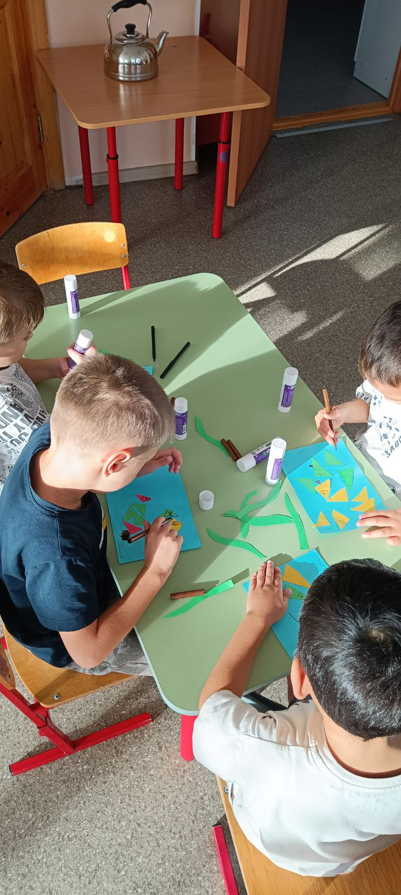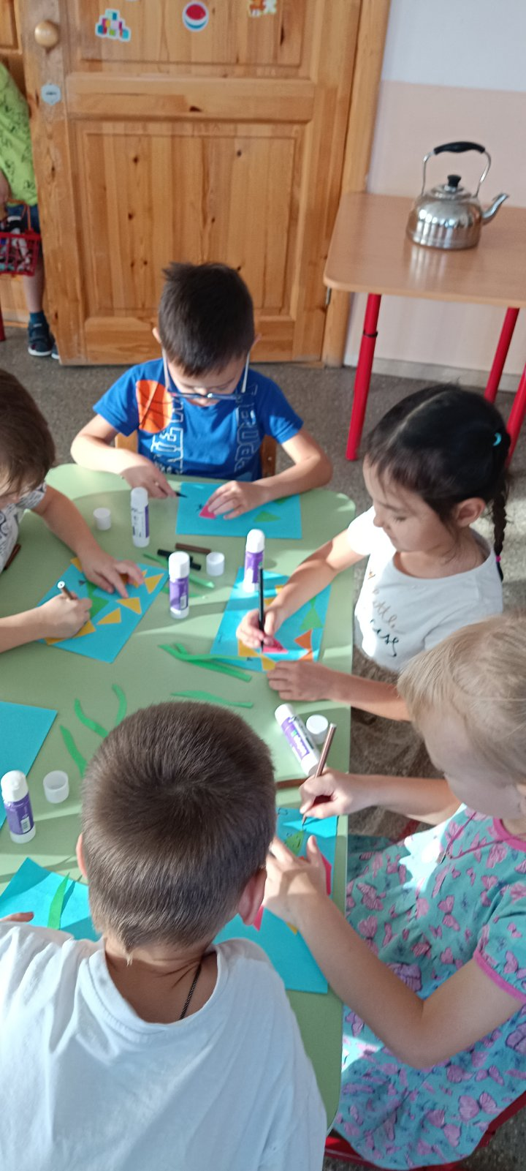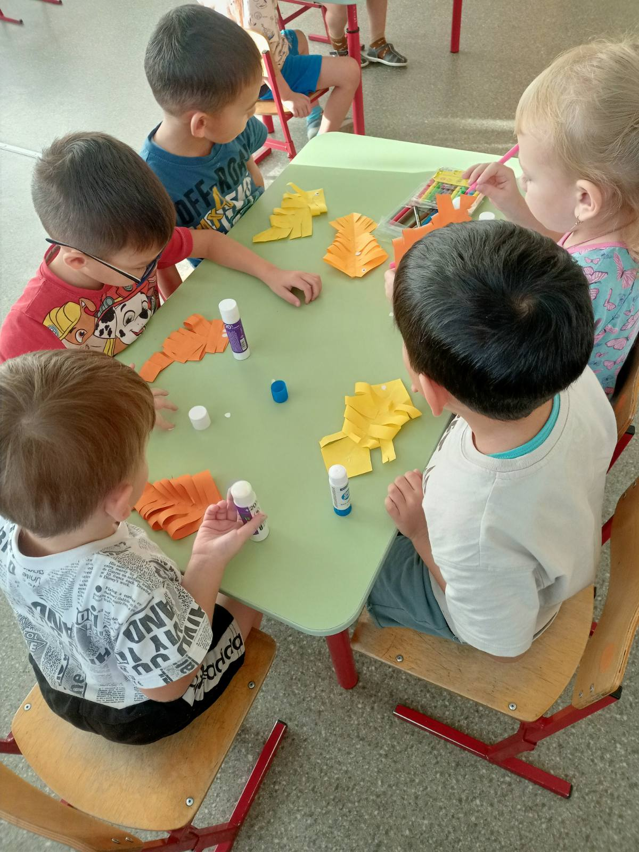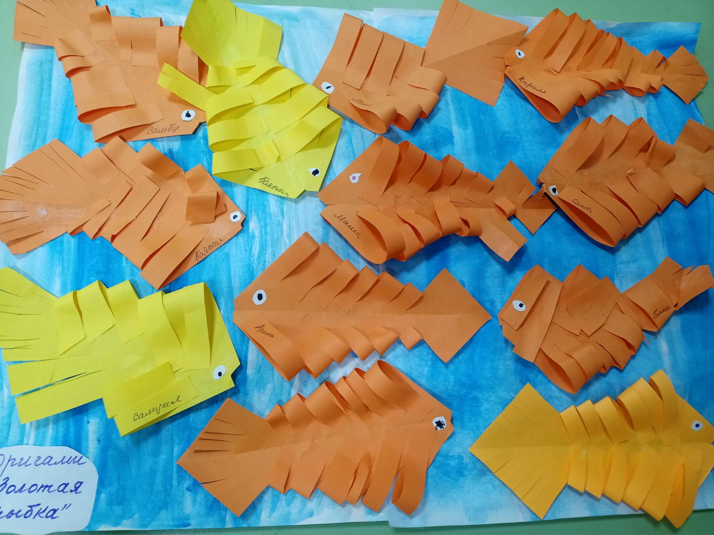

Аппликация "Рыбки в аквариуме" Оригами «Золотая рыбка»

*Приложение 2*

**Конспект интегрированного занятия "Волшебница вода"**

**(экспериментирование с детьми 5-6 лет)**

Цель: Формировать у детей представления о качественных изменениях воды и ее свойствах.

Задачи:

1 Создать условия для выявления свойств и качеств воды: прозрачная, мутная, грязная,

льется, теплая, холодная, горячая.

2 Стимулировать использование исследовательских и поисковых действий.

3 Закрепить представления о том, что вода может быть холодной, горячей, теплой,

грязной.

4 Развивать сенсорную чувствительность тактильных ощущений (холодная, теплая

горячая вода) и мыслительную деятельность.

5 Воспитывать доброжелательное отношение друг к другу.

Словарь: горячая, теплая, холодная, прозрачная, грязная, сильная, капает, течет, льется,

булькает, кипит, отмывает, моет, пьют, волшебница, волшебник.

Предварительная работа: игры-эксперименты с водой; игра «Чудесный мешочек», слушание музыки CD - «Звуки природы», чтение А.Барто «Девочка чумазая».

Оборудование: стаканы на каждого ребенка с водой холодной и горячей t ~ 45-55, таз с водой чистой, поролон на дно таза, камешки, таз, мыло, салфетки тканевые, «чудесный мешочек» - мелкие предметы для игры с ним (зубная щетка, мочалка, мыло, расческа, полотенце), брызгалка, фрагмент из мультфильма «Королева Зубная Щетка». Кукла – «девочка чумазая».

Ход занятия.

Сюрпризный момент. Воспитатель говорит детям, что утром почтальон принес в садмешочек, заинтересовывает детей новым предметом. Сообщает название мешочка -ь«Чудесный мешочек».

-Этот мешочек волшебный, и кто с ним играет, тоже становится волшебником. Волшебник – это тот, кто умеет делать разные превращения, например: угадывать предмет закрытыми глазами. Хотите стать волшебниками? Предлагает поиграть. Назвать каждый предмет, поговорить с детьми о его назначении с помощью наводящих вопросов.

Игра - «Чудесный мешочек» - угадай на ощупь.

-Как узнали, что лежит в мешочке?

-Кто помог вам узнать предмет в мешочке? (руки)

- Какие волшебные у вас руки.

А хотите посетить волшебную страну? Давайте все закроем глаза и хлопнем в ладоши. Открываем глазки. Сейчас мы с вами посмотрим мультфильм про королевство «Умывайка». А в волшебную страну мы возьмем с собой предметы из чудесного мешочка.

Просмотр фрагмента мультфильма «Королева Зубная Щетка»

Обсудить с детьми, что случилось с девочкой.

Слышится стук в дверь – приход гостя «Девочка чумазая», дети встречают девочку,

знакомятся.

Воспитатель: - Ах ты, девочка чумазая.

Где ты руки

Так измазала?

Черные ладошки;

На локтях - дорожки!

Девочка: - Я на солнышке лежала

Руки кверху держала

Вот они и загорели.

Воспитатель: Ах ты, девочка чумазая,

Где лицо ты так измазала?

Кончик носа черный

Будто закопченный.

Девочка: – Я на солнышке лежала

Нос я кверху держала

Вот и загорела.

Воспитатель: – Ой, ли, так ли?

Так ли дело было?

А. Барто

Надо нам тебя отмыть, и в чистюлю превратить!

- Кто же нам сможет помочь?

Загадка подскажет:

Меня пьют,

Меня льют,

Всем нужна я

Кто я такая. (Вода)

А вот и она! Воспитатель брызгает на детей из брызгалки (ситуация неожиданности,

снятие напряжения), обыгрывает появление брызгалки.

- Как вода может помочь нашей девочке? (высказывания детей)

- Вода грязнулю всегда выручает, и в чистюлю превращает.

Воспитатель сообщает детям, что в группе есть горячая и холодная вода. Показывает

стаканы с холодной и горячей водой. Кто подскажет, как узнать в каком стакане холодная

вода, а в каком горячая, ведь они одинаковые? (предложения детей).

-Правильно нужно осторожно прикоснуться к стакану, прикладывая руки ненадолго, чтобы не обжечься. Кто мне поможет?

-Какой водой будем мыть девочку? (Дети размышляют, почему нельзя мыть холодной водой и горячей, приходят к решению, что надо мыть девочку теплой водой.)

- Где взять теплую воду? Как можно сделать теплую воду? (Смешать холодную и горячую).

Игра – эксперимент «Горячо или холодно»

Дети определяют воду в кружке холодную и горячую, обозначают символами.

А теперь приготовим таз для умывания нашей девочки.

• Опыт: «Смешивание холодной и горячей воды»- воспитатель предлагает сначала всем детям вылить горячую воду, затем холодную, определить воду на ощупь. Приходят к решению, что в такой воде можно вымыть девочку. Отметить, что вода в тазу чистая, прозрачная.

Девочка чумазая умывается над тазом. Воспитатель сообщает детям, что лучший помощник волшебнице воде в борьбе с грязью – мыло и губка. Намыливают руки девочке, выбирают полотенце для вытирания. Воспитатель обращает внимание детей на то, что вода изменила цвет, была прозрачной, стала мутной, грязной. Почему?

Воспитатель: - Вот теперь ты белая, совсем не загорелая. Это была грязь. Спасибо волшебнице воде и нам волшебникам.

Воспитатель предлагает девочке поиграть и сообщает детям, что вода может не только отмывать грязь, но и имеет силу, и может даже в море камешки передвигать.

• Физкультминутка - релаксация «Камешки в воде»- музыка «Звуки природы» Дети, стоя

в кругу, слушают музыки, узнают в музыке шум воды. Воспитатель предлагает детям

превратиться в камешки - выполнять движения под ритм музыки движение камешков –

сидя на ковре.

А еще вода умеет издавать различные звуки.

Артикуляционная гимнастика.

- Когда вода течет из крана, мы слышим звук С-С-С-С

-В кипящем чайнике мы слышим звук воды - Ш-Ш-Ш-Ш.

-А еще вода может вырываться из крана, и мы слышим звук ФР-ФР-ФР-ФР.

- Когда дождик на улице - КАП-КАП-КАП-КАП. (дети произносят звуки вместе с

воспитателем) .

-А если бросить камешек в воду, что будет? Что мы услышим? Хотите узнать?

Проходите к тазику с водой. Чтобы услышать, что вам скажет водичка, нужно бросить

камешек в воду и внимательно слушать ответ в тишине.

• Опыт- эксперимент «Что сказала водичка? »

Дети бросают камешки в таз с водой, прислушиваются к звуку.

Воспитатель:

-Кто у нас самый внимательный волшебник?

- Что ответила вам водичка? (БУЛЬ)

Воспитатель. - Волшебница вода умеет издавать разные звуки.

Воспитатель: – Какими замечательными волшебниками вы сегодня были вместе с волшебницей водой! Молодцы! Помогли девочке отмыть грязь, научились определять горячую и холодную воду. Что еще интересного узнали о волшебнице воде? (ответы детей). (Она может издавать звуки, имеет силу) А за то, что вы помогли грязнуле стать чистой, девочка подарит вам подарки! (сюрпризный момент)

- Вам понравилось быть волшебниками и играть с волшебницей водой? А теперь давайте найдем у нас в группе игрушки, которые можем помыть, и приведем их в порядок!

*Приложение 3*

Загадки и стихи о воде.

Белые барашки на синем лугу…

а кто их пасет, понять не могу (волны);

Не конь, а бежит, не лес, а шумит (река);

Бегу я с кручи, летаю в туче,

на землю гряну – как камень стану (водопад);

Два братца в воду глядят,

век не сойдутся (берега);

Посреди поля лежит зеркало,

стекло голубое, рама зеленая (пруд);

Летом бежит, зимой спит.

Весна настала – опять побежала (река);

И в нее льется и из нее льется, сама по земле плетется (река).

Спросил на днях малыш-сосед

У струйки, льющийся из крана: «От куда ты?»

Вода в ответ: «Издалека, из океана!»

Потом малыш гулял в саду, росою искрилась поляна,

«Откуда ты?», - спросил росу.

«Поверь – и я из океана!»

«Ты, газировка, что шипишь?»

- И из бурлящего стакана донесся шепот:

«Знай, малыш, и я пришла из океана!»

На поле лег туман седой,

малыш спросил и у тумана:

«Откуда ты? Кто ты такой?»

«И я, дружок, из океана!»

Удивительно, не так ли?

В супе, чае, в каждой капле,

В звонкой льдинке и в слезинке,

и в дождинке, и в росинке

– Нам откликнется всегда океанская вода!